17.

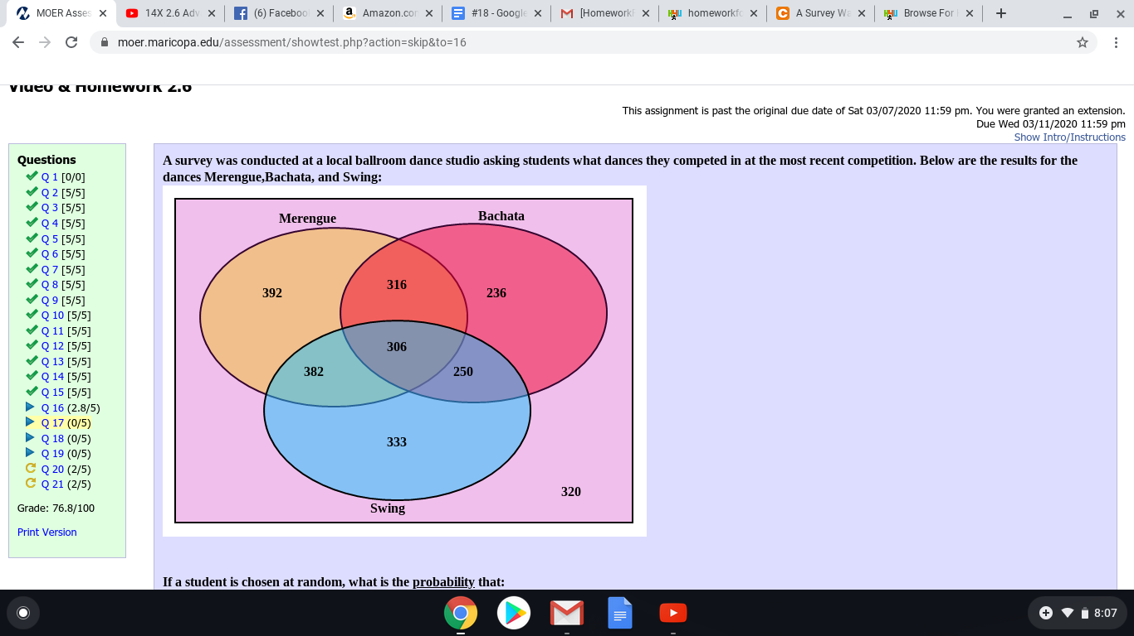



0.493 | a
0.126 | b
0.437 | c
0.874 | d
0.099 | e

#19

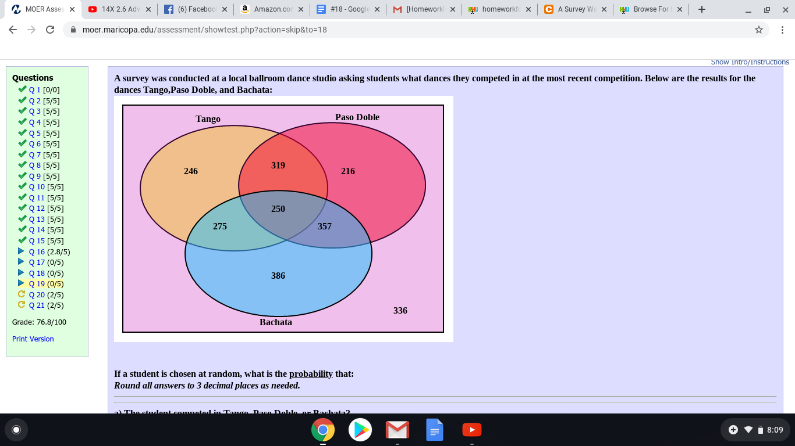


a | 0.859
b | 0.150
c | 0.380
d | 0.482
e | 0.141

